Speiseplan KW 21
18.05. - 21.05.2026
MO | Rohkost  Berner Würstel mit Dukatenchips, Ketchup und grünem Salat  Obst | G M (6)  G (2) | Legende Allergene und Herkunft von Zutaten:  Ei (C) Erdnuss (E) Fisch (D) Gluten (A) Krebs [B] Lupinen [P] Milch [G] Schalenfrüchte [H] Sellerie [L] Senf (M) Sesam [N] S02-Schwefel [O] Soja [F] Weichtiere [R]  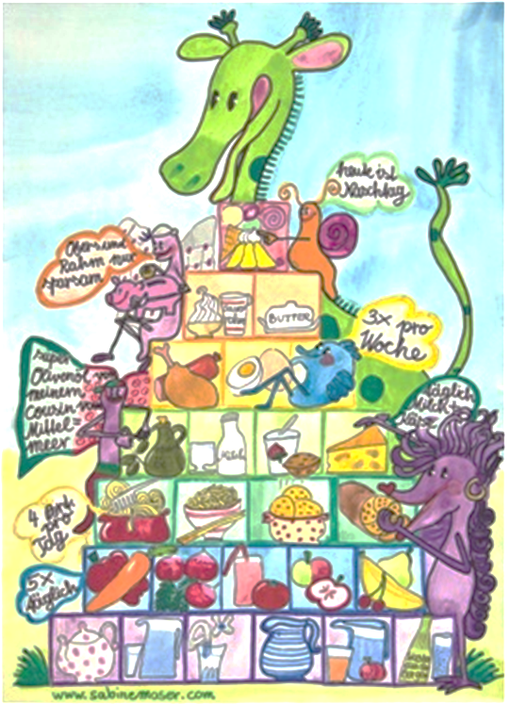  ① Rindfleisch 95% AUT 5% EU ② Schweinefleisch 95% AUT 5% EU ③ Geflügel 75% AUT 25% EU ④ Eier 90% AUT 10% EU ⑤ Milch 95% AUT 5% EU (6) Milchprodukte 80% AUT 20% EU
DI | Rohkost  Chili con Carne mit Semmel  Obstkompott | G M (6)  A (1,2)
MI | Knochblauchcremesuppe  Krautfleisch mit Salzerdäpfel  Obst | (2)
DO | Erdäpfel-Lauchsuppe  Milchreis mit Zimt und Kakao  Brot und Aufstrich | G (5)  A G
FR | Legierte Grießsuppe  Gnocchi in Tomatensauce mit Käse überbacken  Glasierter Mohnkuchen | A L  A G (6)  A CG (4,5)

Änderung vorbehalten

